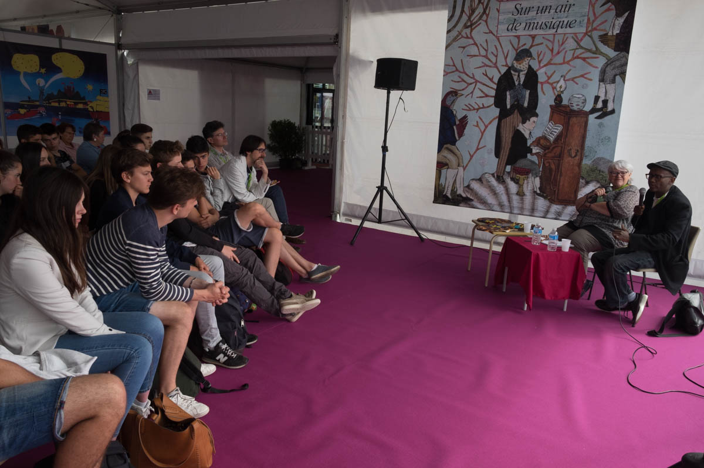
Photographe Gaël Le Ny
Etonnants voyageurs

Les élèves du Lycée Anita Conti à St Malo Etonnants Voyageurs

La classe de 1ère ES1 du Lycée Anita Conti, accompagnée de son professeur de français, M. Malingre, a participé le 2 juin 2017 à la journée lycéenne de St Malo Etonnants Voyageurs. Cette journée fut le point d'orgue du travail préparatoire en plusieurs séances qui a consisté en la lecture du roman Aux Etats-Unis d'Afrique d'Abdourahman Waberi puis en l'élaboration d'un carnet de bord autour de ce livre.
La journée, sous un ciel clément, a été enrichissante aux plans littéraire et culturel. Après avoir été accueillis au Palais du Grand Large pour la cérémonie d'ouverture présentant les travaux réalisés par toutes les classes, les élèves ont rencontré l'auteur, monsieur Waberi. Cette rencontre littéraire a été l'occasion d'un long échange fructueux : de nombreuses questions sur l'écrivain, le contexte de l'oeuvre, les personnages, la genèse du texte...ont permis d'approfondir la réflexion littéraire et d'appréhender plus concrètement la littérature. Après un pique-nique sur la plage face au Grand-Bé, l'après-midi a commencé à l'auditorium par la projection du court-métrage fantastique Jiminy suivi d'une analyse filmique par un professeur de l'université Rennes 2. Enfin la journée s'est achevée par la découverte du salon du livre : les élèves ont ainsi pu rencontrer de nombreux éditeurs et acheter des livres pour le CDI grâce aux chèques-livres offerts par le Conseil Régional de Bretagne.
Soulignons également l'excellente attitude de la classe durant cette sortie pédagogique.

Montaigne et Descartes faisaient l'éloge du voyage pour forger l'Education des jeunes gens.
Puisse cette journée littéraire et culturelle faire de nos élèves d'étonnants voyageurs !

Alain Malingre
Avis d'élèves :

Notre sortie à Saint-Malo fut une très bonne expérience, en amont nous avons réalisé un projet autour du livre Aux États-Unis d’Afrique. Toute la classe s’est investie dans le projet, chacun avec sa mission attitrée ; ce fut un projet captivant notamment au niveau de la réalisation de la maquette où l'esprit d'équipe était là. Une fois arrivés au festival nous avons vu chaque réalisation en détail de chaque lycée présent. Des prix furent remportés mais malheureusement pas par notre lycée, certains ont été déçus. Ensuite nous avons rencontré l’auteur du livre, cet échange fut très intéressant, nous avons compris beaucoup plus de choses en rapport avec l'oeuvre. Puis nous avons pique-niqué sur la plage où certains se sont bien mouillés… Dans l’après midi, chaque groupe a choisi un livre du festival qui fut pour le CDI du lycée. Après avoir fini, nous sommes retournés sur la plage en attendant le bus, nous avons beaucoup rigolé…

De Camille Le Cadre et Margaud Léveil pour la classe de 1ère ES1

